**[](http://www.hightech-instrument.ru/goods/16793248-mba_35_magnitny_sverlilny_stanok)ПРОИЗВОДСТВЕННАЯ КОМПАНИЯ**

**ОБОРУДОВАНИЕ И ИНСТРУМЕНТ ДЛЯ СТРОИТЕЛЬНОЙ И МЕТАЛЛООБРАБАТЫВАЮЩЕЙ ПРОМЫШЛЕННОСТИ**

**www**[**.solidmarket.ru**](http://www.solidmarket.ru)**www.hightech-instrument.ru**[**http://пилыпометаллу.рф**](http://пилыпометаллу.рф)

**Московская обл., г. Ногинск, ул. Климова, 50.**

**тел.: (499) 270-64-30, (499) 515-55-66, (495) 972-22-41**

**Ручной промышленный фаскосниматель (кромкорез)**

**[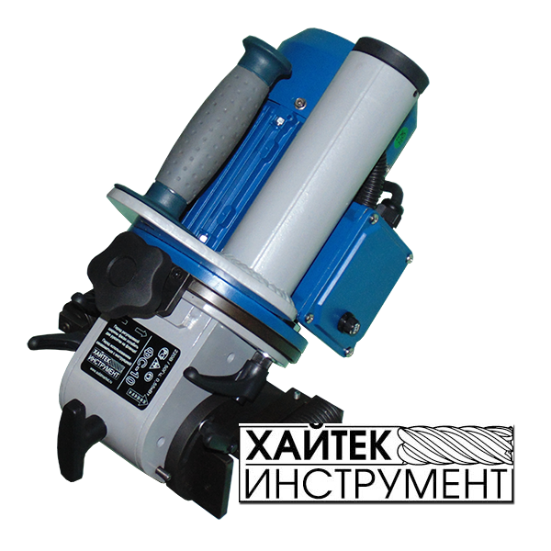](http://www.solidmarket.ru/catalog/faskmash/elektricheskij-kromkorez-fs-10)ФС10** арт. 415 10

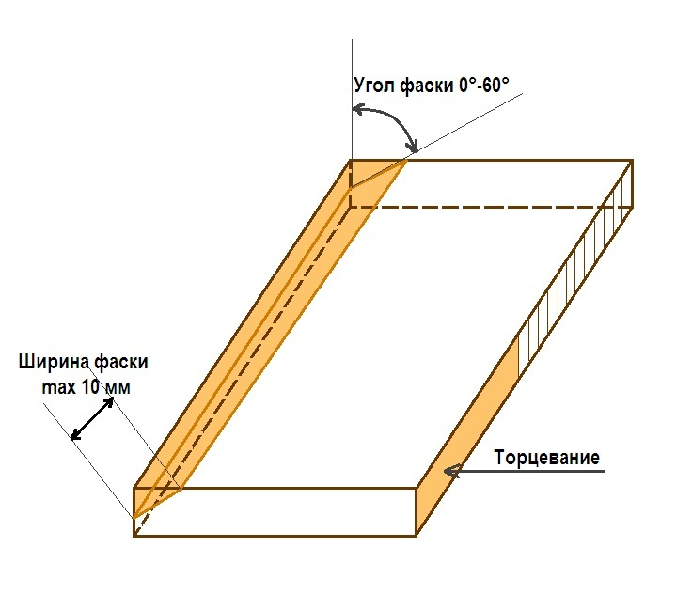Предназначен для подготовки **кромки под сварку на стальных** листах из низко-углеродистой / низколегирован-ной стали, а так же из нержавеющей стали.

Допустима обработка кромки, образовавшейся после рубки и плазменной резки.

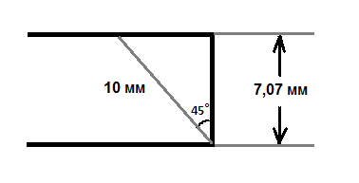**Фаскосниматель ФС10 (кромкорез)** готовая к работе машина поставляется в комплекте с цельной фрезой и 4 твердосплавными пластинами, крепящимися через центральное отверстие. Новая модель арт. 415 10 выпускается с новой модернизированной фрезой и широкими пластинами арт.FS2631N. Конфигурация пластин с более производительными углами и стружколомами позволяет при меньшем количестве пластин получить меньший уровень вибрации и шума.

[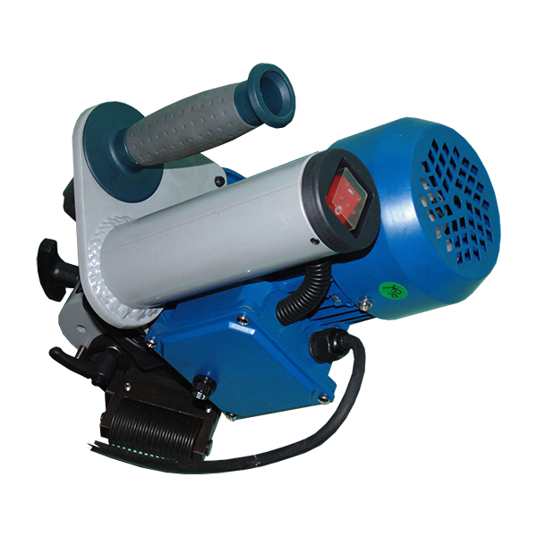](http://www.solidmarket.ru/catalog/faskmash/elektricheskij-kromkorez-fs-10)Нужная ширина фаски от **0 до 10мм** и угол от **0° до 60°** регулируется плавно без использования дополнительных ключей.

Устройство защитного отключения, в т.ч. предотвращает запуск после прерывания подачи напряжения

Защита от перегрузки. Клавиша включения и выключения имеет подсветку и защиту от брызг.

Прочная трубчатая рама защищает от повреждений, мягкие рукоятки

**Технические характеристики: Стандартный комплект поставки:**

|  |  |  |
| --- | --- | --- |
| Параметры сети | 220В/50Гц | ФС10 в комплекте |
| Мощность привода | 550 Вт | Ящик фанерный |
| Скорость вращения | 3000 об/мин | Ключ рожковый 24х22 |
| Максимальная ширина фаски | 10 мм | Ключ рожковый 19х17 2шт. |
| Угол наклона фаски | 0°- 60° | Ключ для смены пластин |
| Вес комплекта | 16,4 кг / 23кг. в упаковке | Гарантийный талон  Руководство по эксплуатации |

**Гарантия 12 месяцев.** [**ВИДЕО ТУТ!!!**](http://www.youtube.com/watch?v=l-gDouLoUVs)